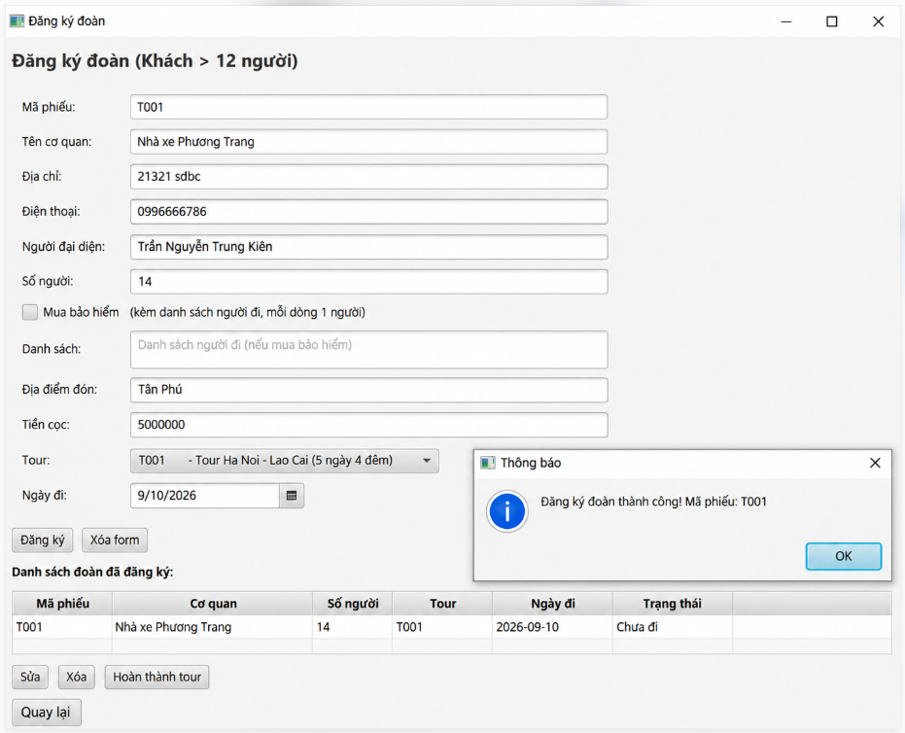
Lab 6: Quản lý Hồ sơ Bệnh án
CÂU 1 – Xác định Class, Thuộc tính, Phương thức và ID
Class 1: BenhNhan
ID | Thuộc tính | Kiểu dữ liệu | Diễn giải
BN01 | maBenhNhan | String | Mã định danh duy nhất
BN02 | hoTen | String | Họ và tên đầy đủ
BN03 | diaChi | String | Địa chỉ liên lạc
BN04 | ngaySinh | Date | Ngày tháng năm sinh
BN05 | dienThoai | String | Số điện thoại liên lạc
BN06 | anhChanDung | Image | Ảnh 3×4 dùng để nhận diện

Phương thức | Mô tả
dangKyKham() | Thực hiện đăng ký khám bệnh lần đầu
dongLePhi() | Đóng lệ phí hàng năm để duy trì hồ sơ
datLichKham() | Gọi điện hoặc đặt lịch khám định kỳ theo quý
traCuuHoSo() | Tra cứu lịch sử hồ sơ bệnh án của bản thân

Class 2: PhieuDangKy
ID | Thuộc tính | Kiểu dữ liệu | Diễn giải
PDK01 | maPhieu | String | Mã phiếu đăng ký
PDK02 | ngayDangKy | Date | Ngày bệnh nhân điền phiếu
PDK03 | maBenhNhan | String (FK) | Liên kết đến bệnh nhân

Phương thức | Mô tả
taoPhieu() | Tạo mới phiếu đăng ký khi bệnh nhân đến lần đầu
inPhieu() | In phiếu đăng ký giao cho bệnh nhân

Class 3: LePhi
ID | Thuộc tính | Kiểu dữ liệu | Diễn giải
LP01 | maLePhi | String | Mã biên lai lệ phí
LP02 | maBenhNhan | String (FK) | Liên kết đến bệnh nhân
LP03 | soTien | Double | Số tiền lệ phí phải đóng
LP04 | ngayDong | Date | Ngày đóng lệ phí
LP05 | nam | Int | Năm đóng (VD: 2025)
LP06 | trangThai | Enum | DaDong / ChuaDong

Phương thức | Mô tả
dongLePhi() | Ghi nhận giao dịch đóng lệ phí
kiemTraLePhi() | Kiểm tra bệnh nhân đã đóng lệ phí năm hiện tại chưa

Class 4: HoSoBenhAn
ID | Thuộc tính | Kiểu dữ liệu | Diễn giải
HSBA01 | maHoSo | String | Mã hồ sơ duy nhất để phân biệt bệnh nhân
HSBA02 | ngayCapHoSo | Date | Ngày hồ sơ được tạo
HSBA03 | maBenhNhan | String (FK) | Liên kết đến bệnh nhân
HSBA04 | trangThaiLePhi | Boolean | Lệ phí năm hiện tại còn hiệu lực không
HSBA05 | namHieuLuc | Int | Năm lệ phí có hiệu lực

Phương thức | Mô tả
capHoSo() | Tạo hồ sơ bệnh án sau khi bệnh nhân đóng lệ phí
capNhatThongTin() | Cập nhật thông tin cá nhân trong hồ sơ
timKiemHoSo() | Tìm kiếm hồ sơ theo mã hoặc thông tin bệnh nhân

Class 5: PhieuKhamBenh
ID | Thuộc tính | Kiểu dữ liệu | Diễn giải
PKB01 | maPhieuKham | String | Mã phiếu khám
PKB02 | ngayGioKham | DateTime | Thời điểm khám (ngày và giờ)
PKB03 | maHoSo | String (FK) | Thuộc hồ sơ bệnh án nào
PKB04 | maBacSi | String (FK) | Bác sĩ thực hiện khám
PKB05 | maKhoa | String (FK) | Khoa điều trị
PKB06 | trieuChung | String | Mô tả triệu chứng (Nhức đầu, v.v.)
PKB07 | nhietDo | Float | Thân nhiệt (°C)
PKB08 | huyetAp | String | Huyết áp (VD: 120/80 mmHg)
PKB09 | loaiKham | Enum | DieuTri / DinhKy

Phương thức | Mô tả
taoPhieuKham() | Khởi tạo phiếu khám mới
ghiTrieuChung() | Ghi nhận triệu chứng và chỉ số sinh tồn
hoanTatKham() | Đánh dấu phiếu khám hoàn thành, lưu vào hồ sơ

Class 6: BacSi
ID | Thuộc tính | Kiểu dữ liệu | Diễn giải
BS01 | maBacSi | String | Mã định danh bác sĩ
BS02 | hoTen | String | Họ và tên bác sĩ
BS03 | chuyenKhoa | String | Chuyên môn (Nội, Ngoại, Da liễu...)
BS04 | maKhoa | String (FK) | Khoa bác sĩ đang làm việc

Phương thức | Mô tả
khamBenh() | Thực hiện khám và ghi nhận tình trạng bệnh nhân
keToa() | Kê toa thuốc cho bệnh nhân sau khám
yeuCauXetNghiem() | Tạo lệnh yêu cầu xét nghiệm cần thiết

Class 7: Khoa
ID | Thuộc tính | Kiểu dữ liệu | Diễn giải
K01 | maKhoa | String | Mã khoa
K02 | tenKhoa | String | Tên khoa (Nội tổng hợp, v.v.)
K03 | truongKhoa | String | Tên trưởng khoa
K04 | dienThoai | String | Số nội bộ của khoa

Phương thức | Mô tả
danhSachBacSi() | Lấy danh sách bác sĩ thuộc khoa

Class 8: XetNghiem
ID | Thuộc tính | Kiểu dữ liệu | Diễn giải
XN01 | maXetNghiem | String | Mã xét nghiệm
XN02 | maPhieuKham | String (FK) | Thuộc phiếu khám nào
XN03 | loaiXetNghiem | String | Loại XN (Máu, Nước tiểu, X-quang...)
XN04 | ngayXetNghiem | Date | Ngày thực hiện xét nghiệm
XN05 | ketQua | String | Kết quả thô (chỉ số)
XN06 | ketLuan | String | Kết luận của kỹ thuật viên

Phương thức | Mô tả
taoYeuCauXetNghiem() | Bác sĩ tạo lệnh yêu cầu xét nghiệm
nhapKetQua() | NV xét nghiệm nhập kết quả vào hệ thống
inKetQua() | In phiếu kết quả xét nghiệm

Class 9: ToaThuoc
ID | Thuộc tính | Kiểu dữ liệu | Diễn giải
TT01 | maToaThuoc | String | Mã toa thuốc
TT02 | maPhieuKham | String (FK) | Toa thuộc phiếu khám nào
TT03 | ngayKeToa | Date | Ngày bác sĩ ký toa
TT04 | maBacSi | String (FK) | Bác sĩ ký toa (xác định trách nhiệm)
TT05 | ghiChu | String | Hướng dẫn đặc biệt (kiêng ăn, v.v.)

Phương thức | Mô tả
lapToaThuoc() | Khởi tạo toa thuốc cho phiếu khám
inToaThuoc() | In toa thuốc giao cho bệnh nhân
xacNhanToa() | Bác sĩ xác nhận và ký toa

Class 10: ChiTietToaThuoc
ID | Thuộc tính | Kiểu dữ liệu | Diễn giải
CTTT01 | maToaThuoc | String (FK) | Thuộc toa thuốc nào
CTTT02 | maThuoc | String (FK) | Thuốc được kê
CTTT03 | soLuong | Int | Số lượng (viên/chai/gói...)
CTTT04 | lieuLuong | String | Liều lượng mỗi lần (VD: 1 viên)
CTTT05 | cachDung | String | Cách dùng (VD: Uống sau ăn, ngày 3 lần)

Phương thức | Mô tả
themThuoc() | Thêm một dòng thuốc vào toa
xoaThuoc() | Xóa một dòng thuốc khỏi toa
suaChiTiet() | Chỉnh sửa liều lượng, cách dùng

Class 11: Thuoc
ID | Thuộc tính | Kiểu dữ liệu | Diễn giải
TH01 | maThuoc | String | Mã thuốc
TH02 | tenThuoc | String | Tên thuốc (thương mại/generic)
TH03 | donVi | String | Đơn vị tính (viên, chai, gói)
TH04 | cachDungChung | String | Hướng dẫn sử dụng chung
TH05 | giaThuoc | Double | Giá niêm yết

Phương thức | Mô tả
timKiemThuoc() | Tìm thuốc theo tên hoặc mã
kiemTraTonKho() | Kiểm tra còn hàng hay không

Class 12: LichKhamDinhKy
ID | Thuộc tính | Kiểu dữ liệu | Diễn giải
LKDK01 | maLich | String | Mã lịch hẹn
LKDK02 | maBenhNhan | String (FK) | Bệnh nhân đặt lịch
LKDK03 | ngayGioHen | DateTime | Ngày giờ hẹn khám
LKDK04 | maBacSi | String (FK) | Bác sĩ phụ trách
LKDK05 | quy | Int | Quý (1/2/3/4)
LKDK06 | nam | Int | Năm
LKDK07 | trangThai | Enum | ChoKham / DaKham / Huy

Phương thức | Mô tả
datLich() | Tạo lịch hẹn khám định kỳ
huyLich() | Hủy lịch hẹn
xacNhanLich() | Xác nhận lịch hẹn với bệnh nhân

Class 13: HoaDon
ID | Thuộc tính | Kiểu dữ liệu | Diễn giải
HD01 | maHoaDon | String | Mã hóa đơn
HD02 | maPhieuKham | String (FK) | Hóa đơn của phiếu khám nào
HD03 | ngayThanhToan | Date | Ngày thanh toán
HD04 | tongTien | Double | Tổng số tiền cần thanh toán
HD05 | trangThai | Enum | DaThanhToan / ChuaThanhToan

Phương thức | Mô tả
tinhTien() | Tính tổng chi phí (xét nghiệm + thuốc + khám)
thanhToan() | Ghi nhận thanh toán thành công
inHoaDon() | In hóa đơn giao bệnh nhân

CÂU 2 – Class Diagram: Mối Liên Kết Giữa Các Class
Các loại quan hệ sử dụng:
Ký hiệu | Loại quan hệ | Ý nghĩa
── | Association (Kết hợp) | Hai class có mối liên hệ logic
o── | Aggregation (Tập hợp) | Whole–Part, Part tồn tại độc lập
◆── | Composition (Hợp thành) | Whole–Part, Part không tồn tại nếu không có Whole

Bảng quan hệ chi tiết:
Class A | Loại QH | Class B | Multiplicity | Giải thích
BenhNhan | Association | PhieuDangKy | 1 – 1 | Mỗi bệnh nhân có đúng 1 phiếu đăng ký lần đầu
PhieuDangKy | Association | HoSoBenhAn | 1 – 1 | Từ phiếu đăng ký → cấp ra 1 hồ sơ bệnh án
BenhNhan | Association | LePhi | 1 – * | Bệnh nhân đóng lệ phí nhiều năm khác nhau
BenhNhan | Association | LichKhamDinhKy | 1 – * | Bệnh nhân đặt nhiều lịch khám định kỳ (4 quý/năm)
HoSoBenhAn | Aggregation | PhieuKhamBenh | 1 – * | Hồ sơ chứa nhiều phiếu khám; phiếu có thể tồn tại riêng
PhieuKhamBenh | Association | BacSi | * – 1 | Nhiều phiếu khám do 1 bác sĩ thực hiện
PhieuKhamBenh | Association | Khoa | * – 1 | Phiếu khám thuộc 1 khoa điều trị
BacSi | Association | Khoa | * – 1 | Nhiều bác sĩ làm việc tại 1 khoa
PhieuKhamBenh | Composition | ToaThuoc | 1 – 1 | Toa thuốc chỉ tồn tại khi có phiếu khám
PhieuKhamBenh | Composition | XetNghiem | 1 – * | Xét nghiệm gắn chặt với phiếu khám
PhieuKhamBenh | Association | HoaDon | 1 – 1 | Mỗi phiếu khám có 1 hóa đơn thanh toán
ToaThuoc | Composition | ChiTietToaThuoc | 1 – * | Chi tiết toa không tồn tại nếu không có toa
ChiTietToaThuoc | Association | Thuoc | * – 1 | Nhiều dòng chi tiết toa cùng dùng 1 loại thuốc
LichKhamDinhKy | Association | BacSi | * – 1 | Lịch khám được phân công cho 1 bác sĩ

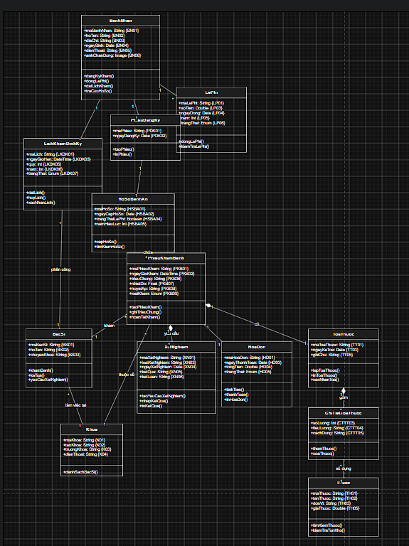

CÂU 3 – Actor và Use Case Tổng Quát
Xác định Actor
Actor là những người hoặc hệ thống bên ngoài tương tác trực tiếp với hệ thống.
# | Actor | Vai trò trong hệ thống
1 | Bệnh Nhân | Người sử dụng dịch vụ: đăng ký, đóng phí, đặt lịch, nhận toa
2 | Bác Sĩ | Người khám bệnh, kê toa, chỉ định xét nghiệm
3 | NV Tiếp Nhận | Nhận phiếu đăng ký, tạo hồ sơ, thu lệ phí ban đầu
4 | NV CS Khách Hàng | Tiếp nhận cuộc hẹn, ghi nhận thông tin sau xuất viện
5 | NV Xét Nghiệm | Thực hiện xét nghiệm, nhập kết quả vào hệ thống
6 | NV Thu Ngân | Tính và thu tiền viện phí khi bệnh nhân xuất viện

Xác định Use Case Tổng Quát
# | Use Case | Actor chính | Mô tả
UC1 | Đăng ký khám bệnh | Bệnh Nhân, NV Tiếp Nhận | Bệnh nhân mới điền phiếu đăng ký
UC2 | Đóng lệ phí hàng năm | Bệnh Nhân, NV Tiếp Nhận | Đóng lệ phí để duy trì hồ sơ
UC3 | Cấp hồ sơ bệnh án | NV Tiếp Nhận | Tạo hồ sơ sau khi thu lệ phí
UC4 | Tra cứu hồ sơ bệnh án | Bệnh Nhân, Bác Sĩ | Tìm hồ sơ theo mã/thông tin
UC5 | Đặt lịch khám định kỳ | Bệnh Nhân, NV CS KH | Đặt lịch khám quý miễn phí
UC6 | Khám bệnh | Bác Sĩ | Ghi nhận triệu chứng, chỉ số sinh tồn
UC7 | Kê toa thuốc | Bác Sĩ | Lập toa thuốc sau khám
UC8 | Yêu cầu xét nghiệm | Bác Sĩ | Chỉ định các xét nghiệm cần thiết
UC9 | Thực hiện xét nghiệm | NV Xét Nghiệm | Lấy mẫu, phân tích, nhập kết quả
UC10 | Thanh toán viện phí | Bệnh Nhân, NV Thu Ngân | Tính và thu tiền trước xuất viện
UC11 | Ghi nhận thông tin sau điều trị | NV CS Khách Hàng | Ghi vào hồ sơ sau khi BN xuất viện

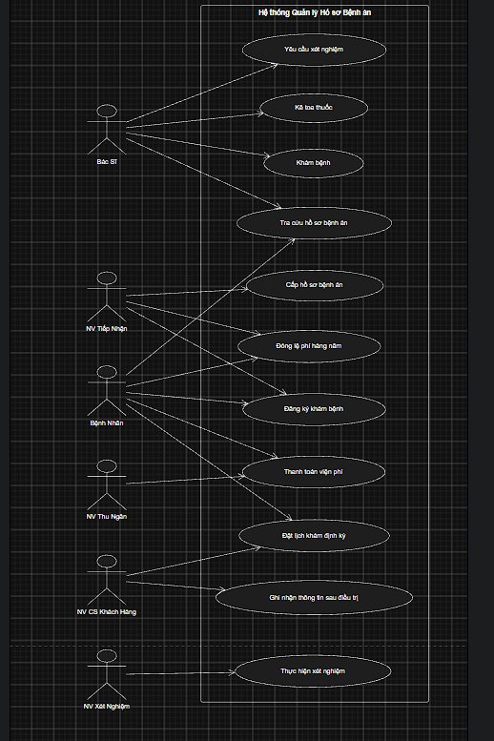
CÂU 4 – Use Case Diagram Phân Rã Chi Tiết
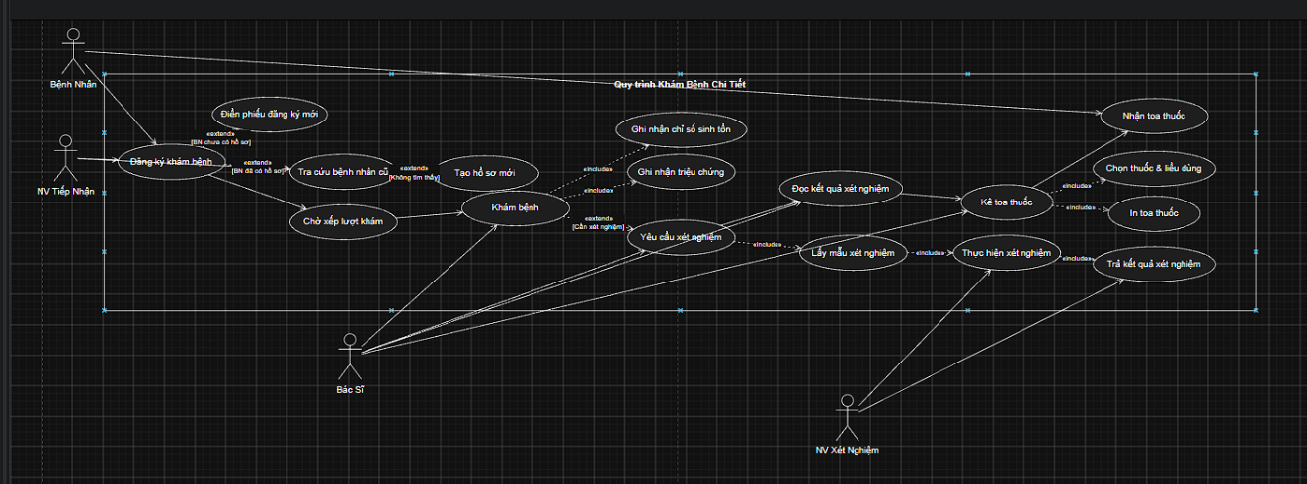

CÂU 5 – Activity Diagram

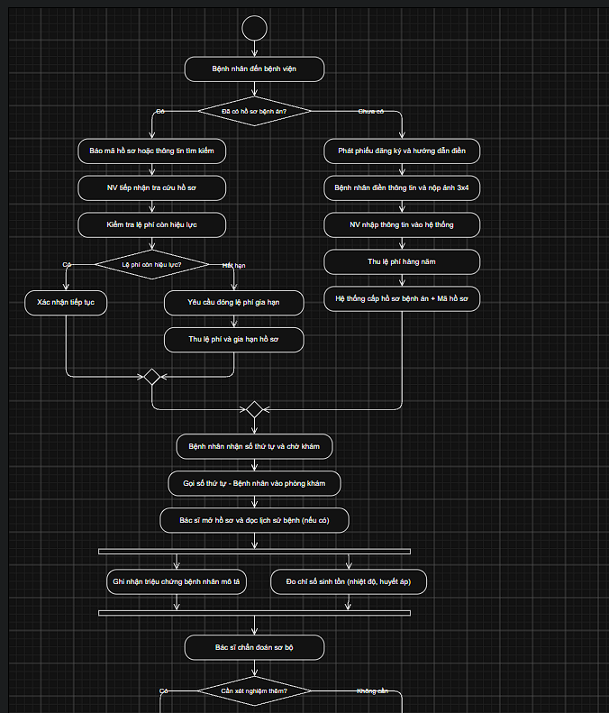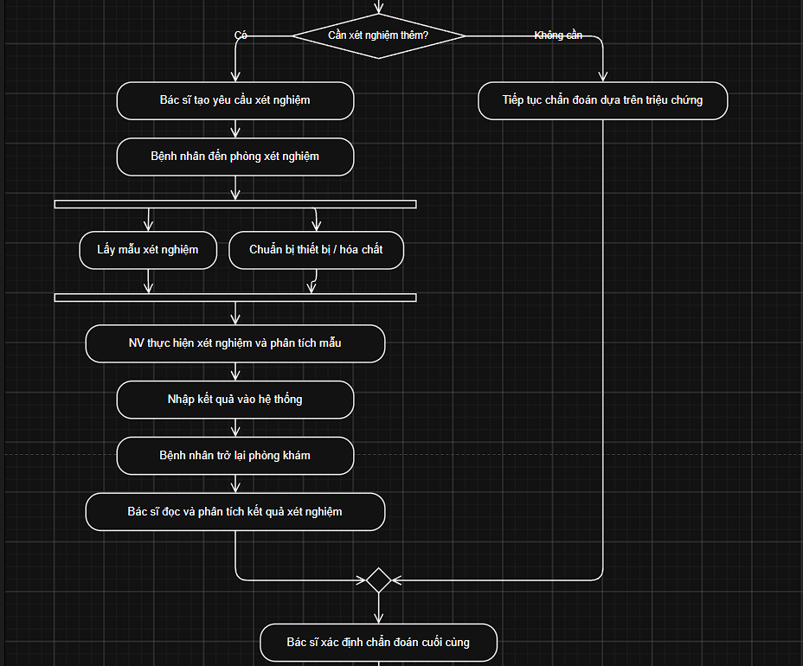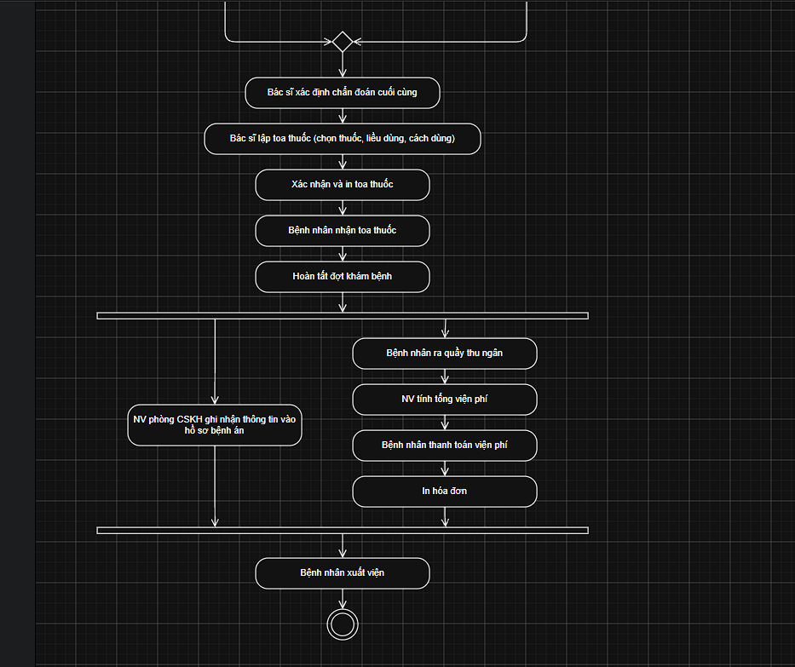
CÂU 6 – Sequence Diagram: Nghiệp vụ "Lập Toa Thuốc"
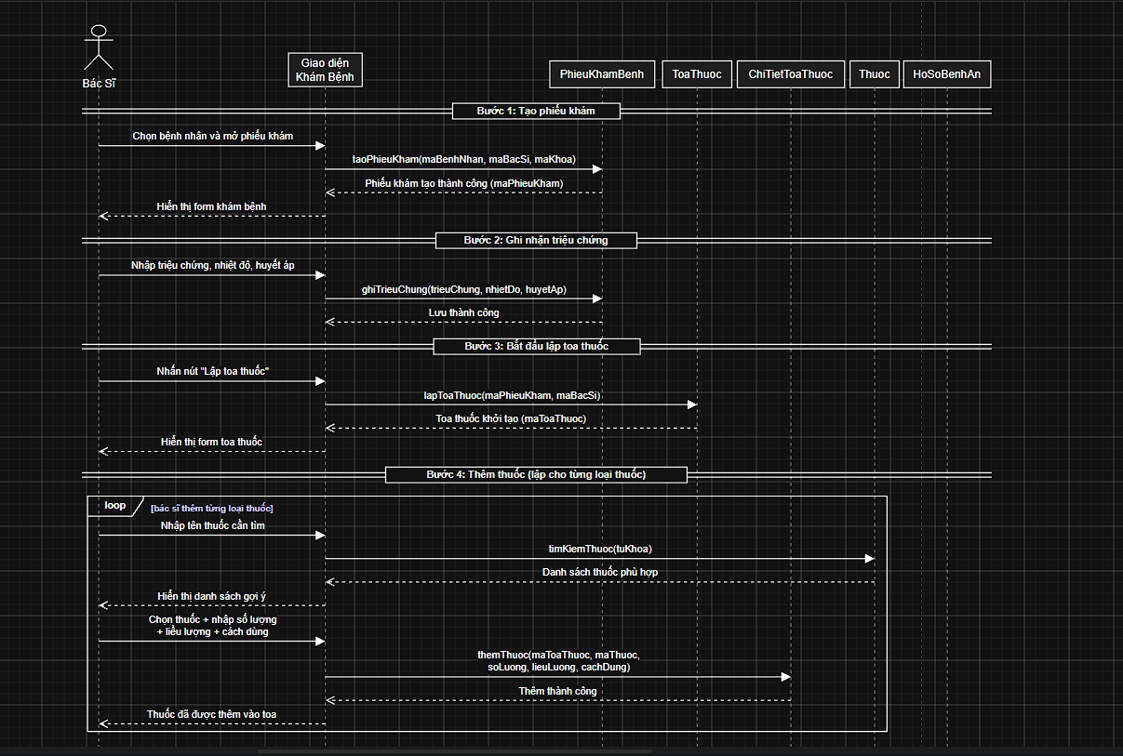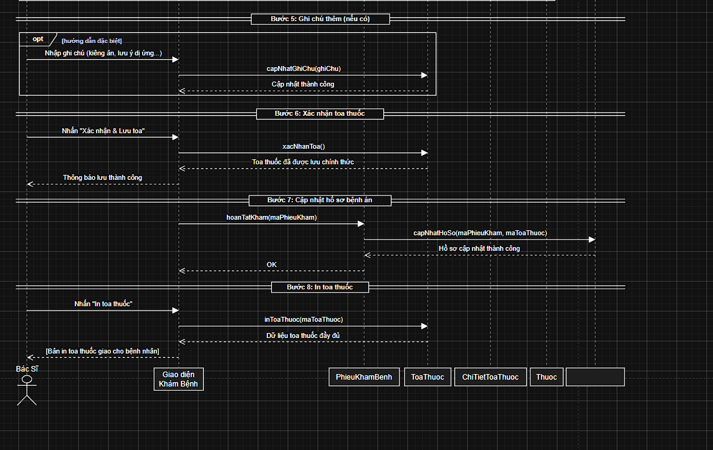
UI


